打开试验机
先将最右边按钮调为加荷，旋转启动电源，最后启动油泵。

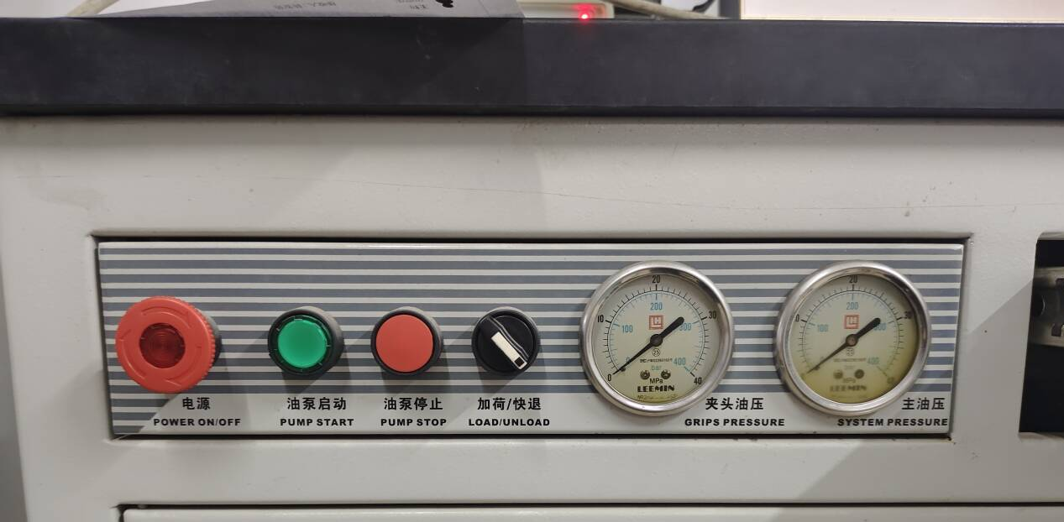
实验前选取合适的夹具
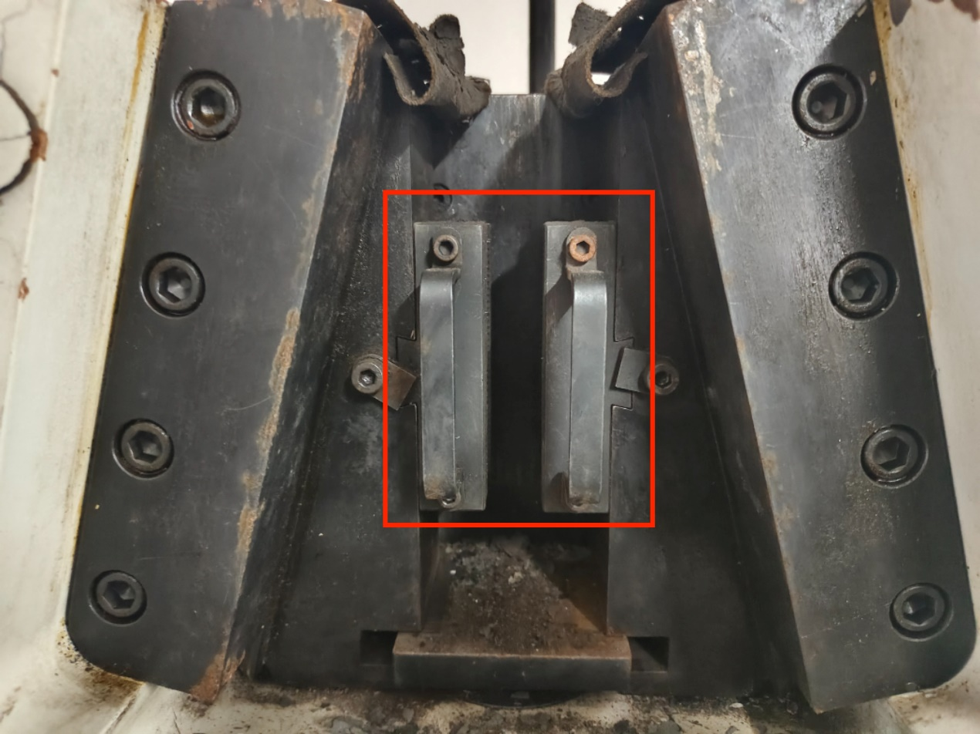

试验机操纵
第一行按钮操纵试验机加载头上下移动
第二行和第三行按钮分别控制上下加载头夹上和打开
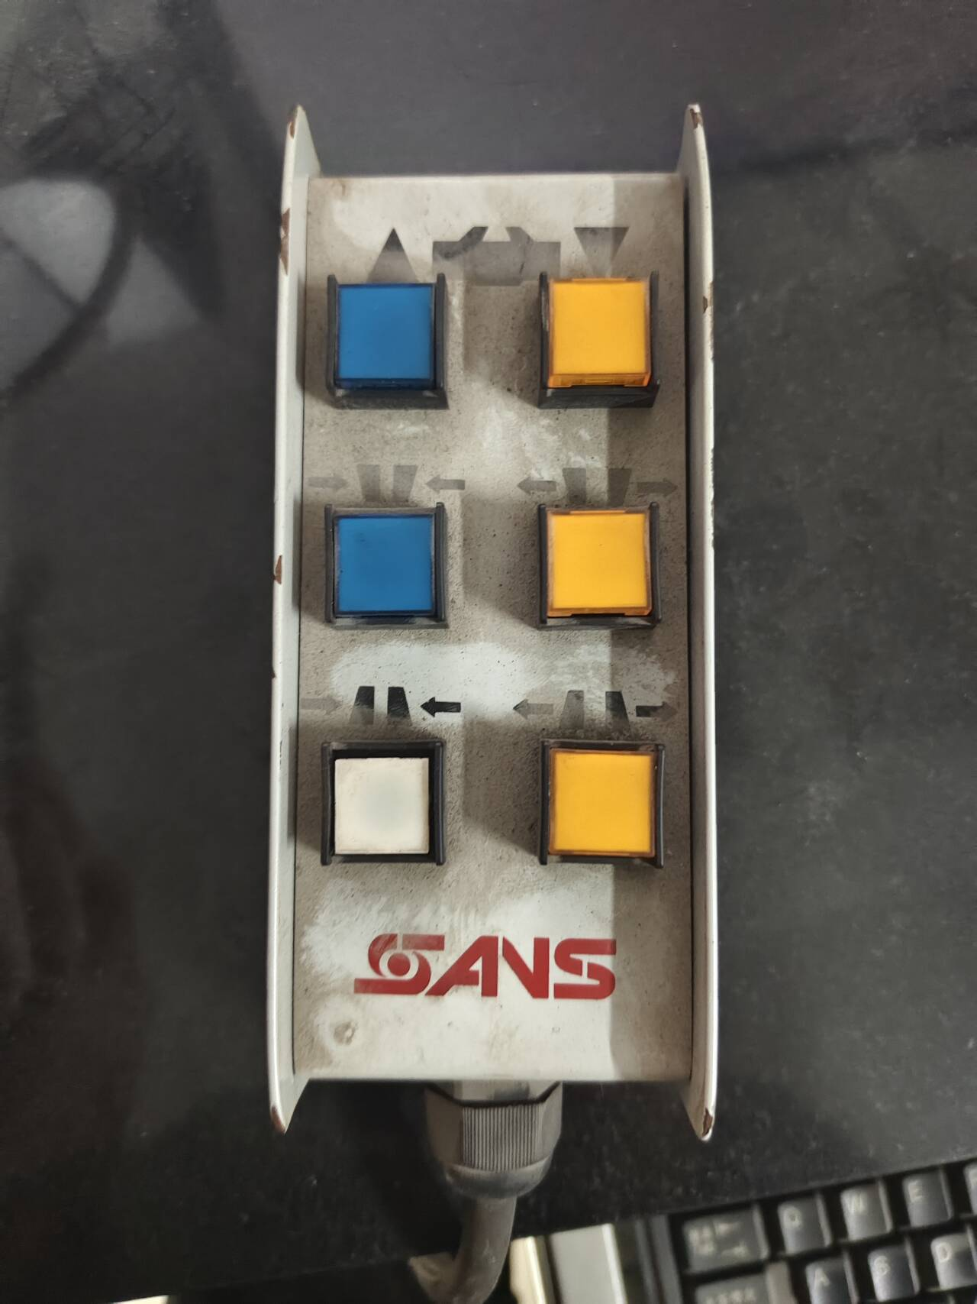

选择红框内图标进入系统。
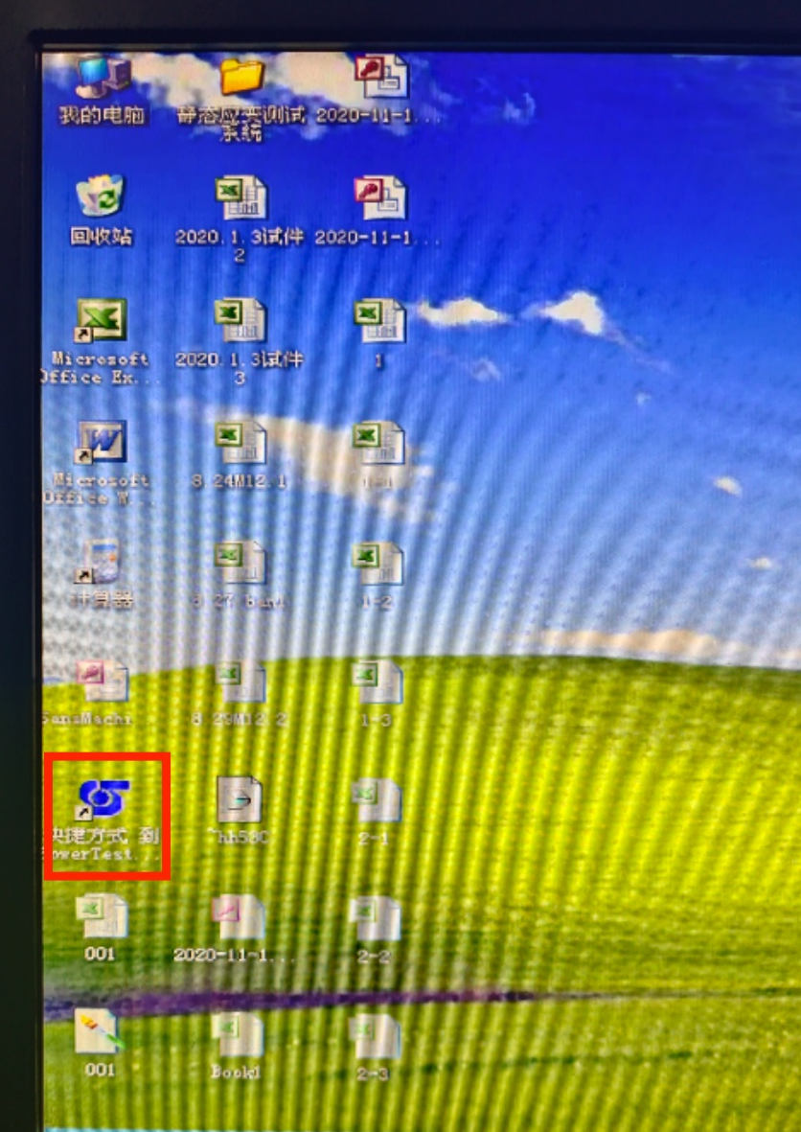

选择试件类型
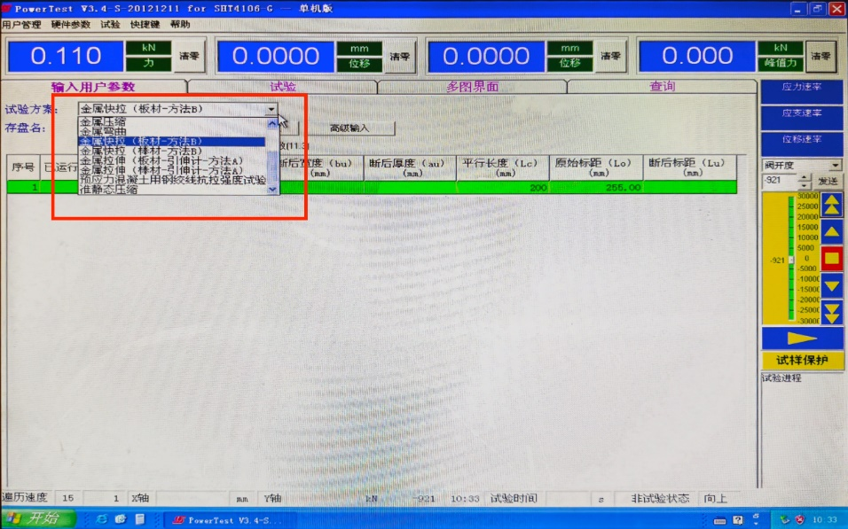

选择加载方式
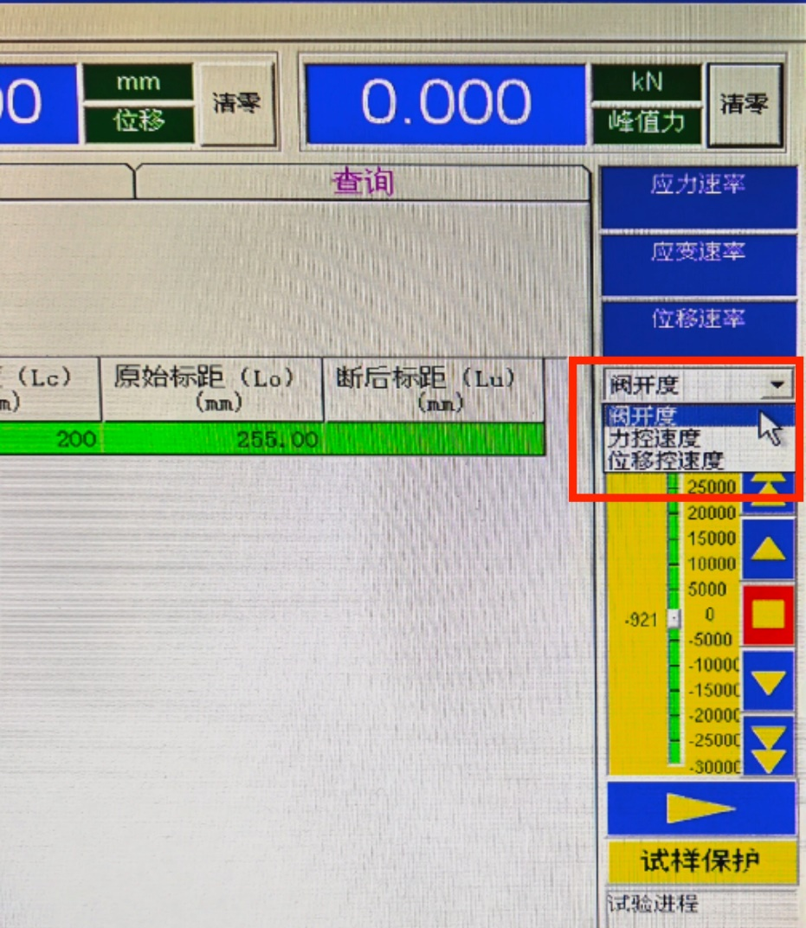

提取实验报告
